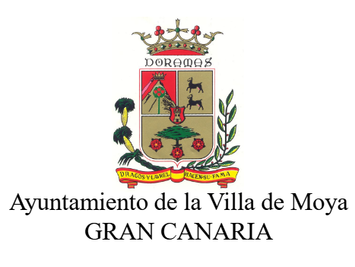
AÑO 2025
TRANSPARENCIA-INTERVENCIÓN
Al objeto de dar cumplimiento a los Indicadores de la Ley Canaria de Transparencia y de acceso a la información pública (Ley 12/2014, de 26 de diciembre) en su apartado , el Ayuntamiento de la Villa de Moya, pone en conocimiento de la ciudadanía del municipio y del público en general que ni durante el 2022, 2023, 2024 Y 2025, esta administración ha tenido gastos de representación suponiéndose por tanto la no existencia de tal actividad, pudiendo utilizar la ciudadanía los medios legalmente establecidos para ejercer su derecho de acceso a la información pública.

1049. Gastos de representación asignados.
En el año 2022 no ha habido gastos de representación asignados a esta actividad.
En el año 2023 no ha habido gastos de representación asignados a esta actividad.
En el año 2024, hasta el momento actual, no ha habido gastos de representación asignados a esta actividad.
En el año 2025, hasta el momento actual, no ha habido gastos de representación asignados a esta actividad.

